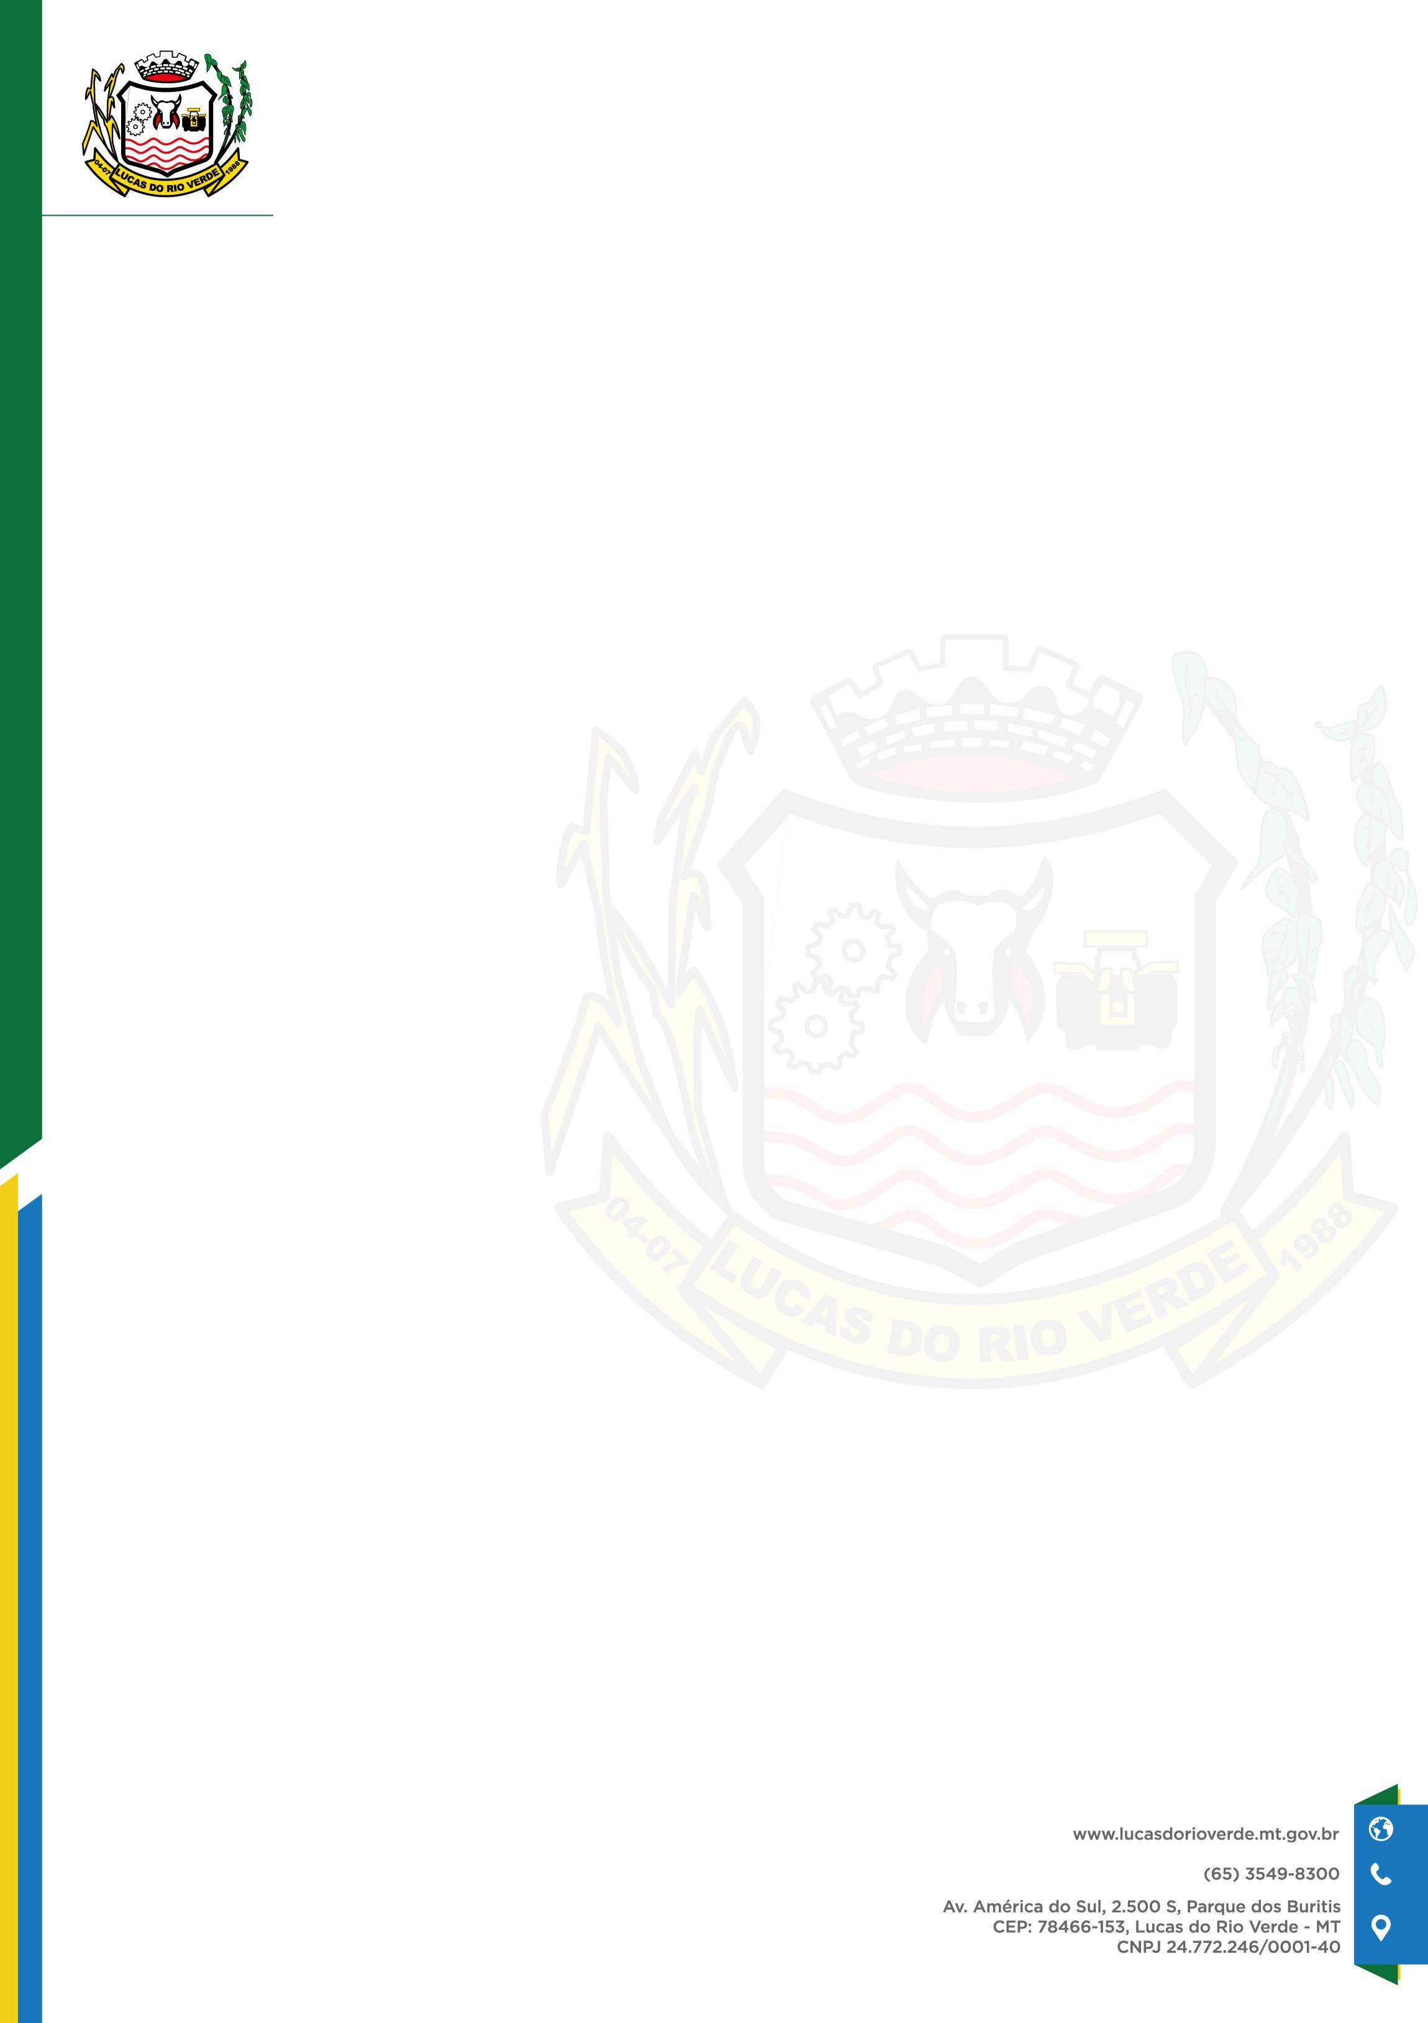
ANEXO I

TERMO DE DECLARAÇÕES E RESPONSABILIDADE

A empresa , inscrita no CNPJ nº
, declara, para fins de participação no Edital de Seleção nº 10/2026/SMCT, que:

- – os documentos e informações apresentados são autênticos;
- – não existem fatos impeditivos de sua participação;
- – não está suspensa ou impedida de contratar com a Administração Pública;
- – não foi declarada inidônea para contratar com a Administração Pública;
- – utilizará o espaço exclusivamente para a finalidade autorizada;
- – responsabilizar-se-á por quaisquer danos causados ao patrimônio público por seus representantes, empregados, colaboradores ou prepostos;
- – será responsável pela limpeza, conservação e organização do espaço;
- – observará todas as normas sanitárias e de segurança alimentar;
- – assume integralmente os riscos de sua atividade comercial;
- – cumprirá os horários estabelecidos;
- – apresentará e comercializará pelo menos 01 (um) produto com apresentação temática natalina;
- – está ciente de que a apresentação temática poderá ser realizada mediante embalagem temática de Natal, decoração, montagem, identificação visual ou outros elementos relacionados ao Natal;
- – não é obrigatório que o alimento possua composição, receita, sabor ou formato natalino;
- – utilizará os 02 (dois) kits de traje temático fornecidos pela Secretaria Municipal de Cultura e Turismo, mantendo pelo menos 01 (um) integrante da equipe utilizando o traje durante o funcionamento;
- – não modificará ou customizará os trajes fornecidos pela SMCT;
- – devolverá os trajes quando solicitado pela organização;
- – cumprirá integralmente as disposições do Edital e do Termo de Autorização.

Lucas do Rio Verde – MT, de de 2026.

Assinatura do representante legal

